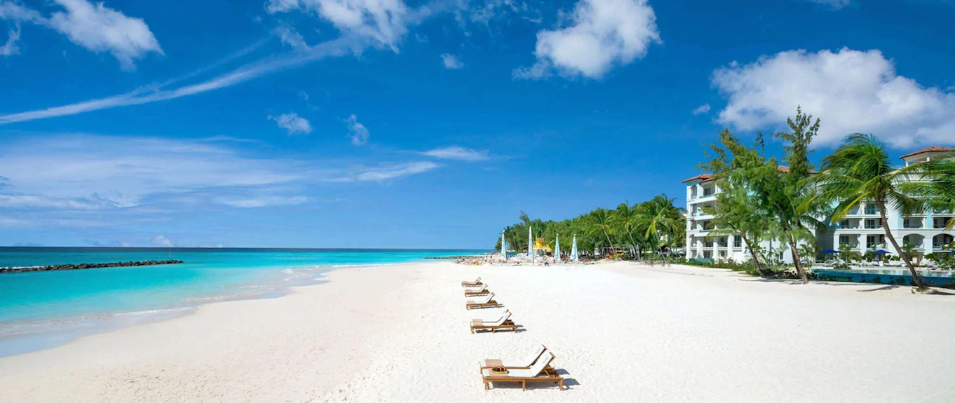

**LUNA DE MIEL SANDALS ROYAL BARBADOS**

**8 DÍAS | 7 NOCHES** desde **3.702 US$ por persona en base habitación doble**.

**VALIDEZ**

01 marzo al 23 diciembre 2025.

**NUESTRO PROGRAMA INCLUYE**

* Traslado Aeropuerto / Hotel / Aeropuerto.
* 7 noches de alojamiento en Sandals Royal Barbados.
* Sistema de lujo todo incluido
* Actividades diurnas y nocturnas
* Minibar en la habitación con reposición diaria
* Wifi en habitaciones y áreas públicas.
* Restaurantes especializados y bares con licores premium ilimitados.
* Buceo con certificación PADI®
* Deportes náuticos motorizados y no motorizados (jetski, windsurf, snorkeling, kayak, vela etc.).
* Impuestos hoteleros

**TARIFAS**

|  |  |  |
| --- | --- | --- |
| **Hotel** | **Vigencia 2025** | **Doble** |
| Sandals Royal Barbados | 01 Mar a 23 Dic | 3.702 |

***\*\*Valor programa calculado en base a tarifas dinámicas para la temporada indicada.***

***Valor referencial, cotizado entre el 17 al 24 abril de 2025.***

***La tarifa final se deberá confirmar al momento de solicitar y formalizar la reserva \*\****

**BENEFICIOS LUNA DE MIEL:**

* 1 botella de vino espumoso frío en la habitación
* Servicio romántico de cobertura la primera noche
* Desayuno a la cama el día que escojan

**NO INCLUYE**

* Pasaje aéreo.
* Propinas.
* Seguro de asistencia en viaje
* Servicios no indicados

**INFORMACIÓN ADICIONAL**

Aplica suplemento para servicios de traslados llegando o saliendo en horarios nocturnos

La hora de inicio de los paseos puede cambiar. En caso de algún cambio, la información será comunicada al pasajero con el nuevo horario.

En caso de que sea necesario (eventos, cierre de venta, disponibilidad), se utilizará un hotel de categoría similar.

En caso de fuerza mayor se podrá usar un hotel de la misma categoría.

Valores para pasajeros individuales

Sujetos a disponibilidad al momento de reservar y a cambios sin previo aviso

Tarifa de programas solo válido para fechas indicadas, no aplica para festividades locales, navidad, año nuevo y otras indicadas por el operador.

El programa está cotizado en la categoría habitación más económica del hotel, para categorías superiores cotizar.

Traslados señalados desde aeropuerto en servicio regular.

Posibilidad de reservar excursiones, entradas y ampliar las coberturas del seguro incluido. Consulta condiciones.

Este programa no incluye ticket aéreo ni impuestos aéreos

**POLITICAS DE CANCELACIÓN**

Por los conceptos que a continuación se indican:

1. En el caso de cambios o anulaciones de reserva se aplicarán políticas establecidas por hoteles, receptivos, cruceros, aseguradoras y líneas aéreas, en cada caso puntual. Consulte.
2. No show o no presentación por parte del pasajero aplicara cargos o pago del importe total del viaje, abonando, en su caso, las cantidades pendientes, salvo acuerdo de las partes en otro sentido.